Муниципальное общеобразовательное учреждение
«средняя общеобразовательная школа» №1 г.Верхнеуральска

СОВРЕМЕННЫЙ ГОСУДАРСТВЕННЫЙ ФЛАГ РОССИИ
номинация «исследовательская работа»

Выполнил,:Соснин Андрей,
2002 года рждения,
г.Верхнеуральск, Ленина 77-7, 3 «г» класс,
муниципальное общеобразовательное учреждение
«средняя общеобразовательная школа» №1
г. Верхнеуральска,
ул.Мира, 115

научный руководитель: Басантаева Бибигуль Суюндуковна,
учитель краеведения,
муниципальное общеобразовательное учреждение
«средняя общеобразовательная школа» №1
г. Верхнеуральска,
ул.Мира, 115

2011

Содержание
- Введение
- СОВРЕМЕННЫЙ ГОСУДАРСТВЕННЫЙ ФЛАГ РОССИИ
- Выводы
- Список литературы

1. Введение

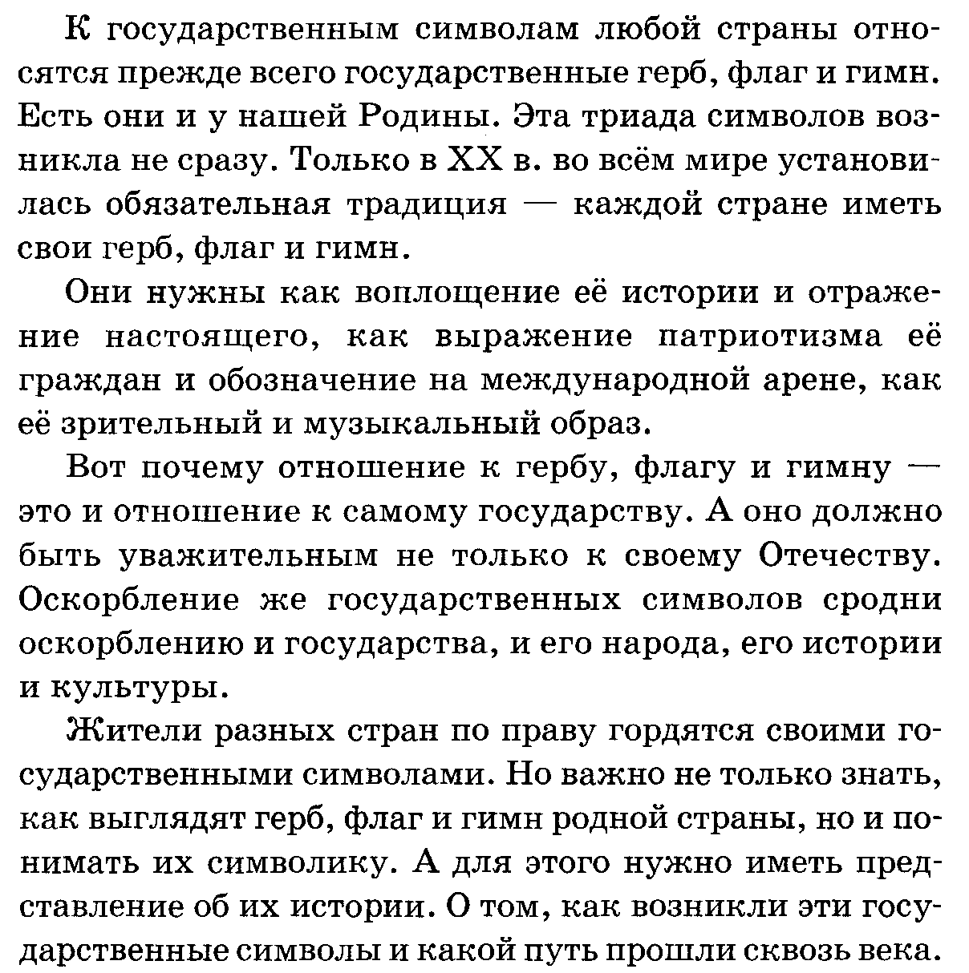

Цель популяризация государственных символов Российской Федерации

Задачи:
- изучить историю возникновения государственных символов Российской Федерации
- выяснить какое влияние оказали события в истории России на государственные символы РФ

- СОВРЕМЕННЫЙ ГОСУДАРСТВЕННЫЙ ФЛАГ РОССИИ

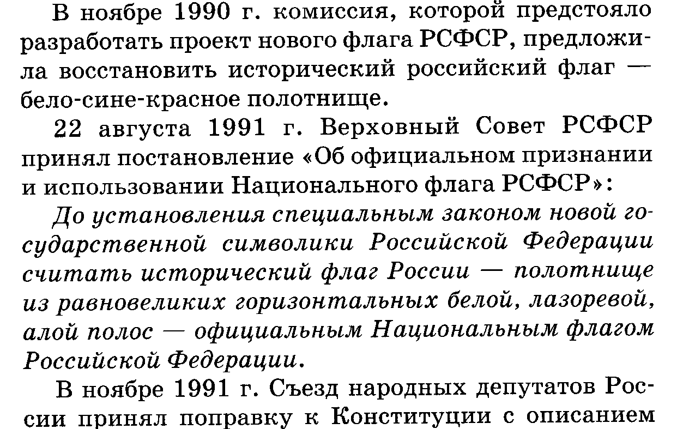
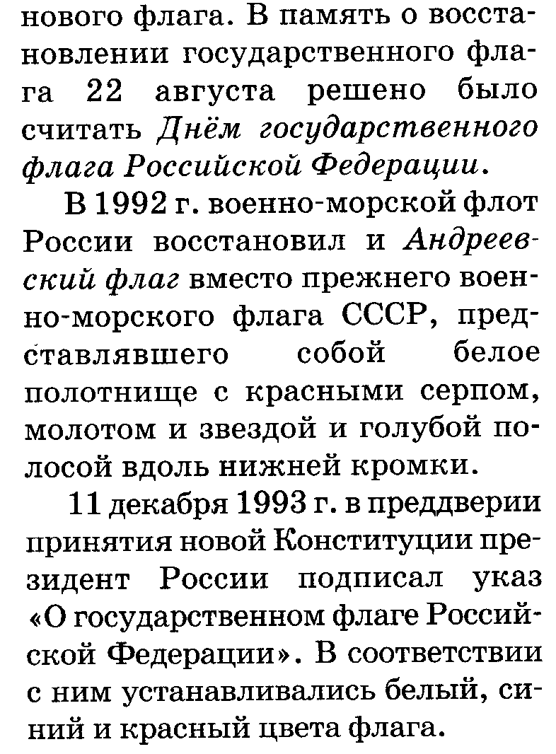

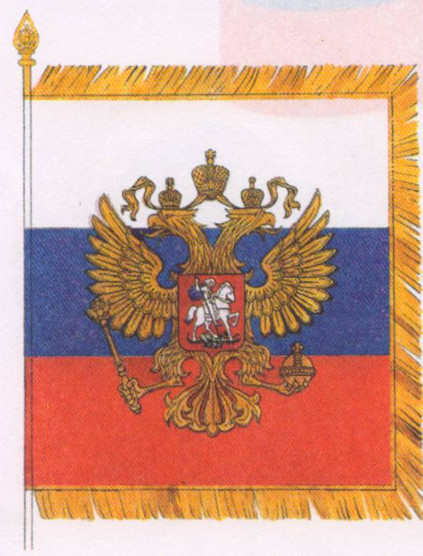

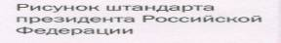

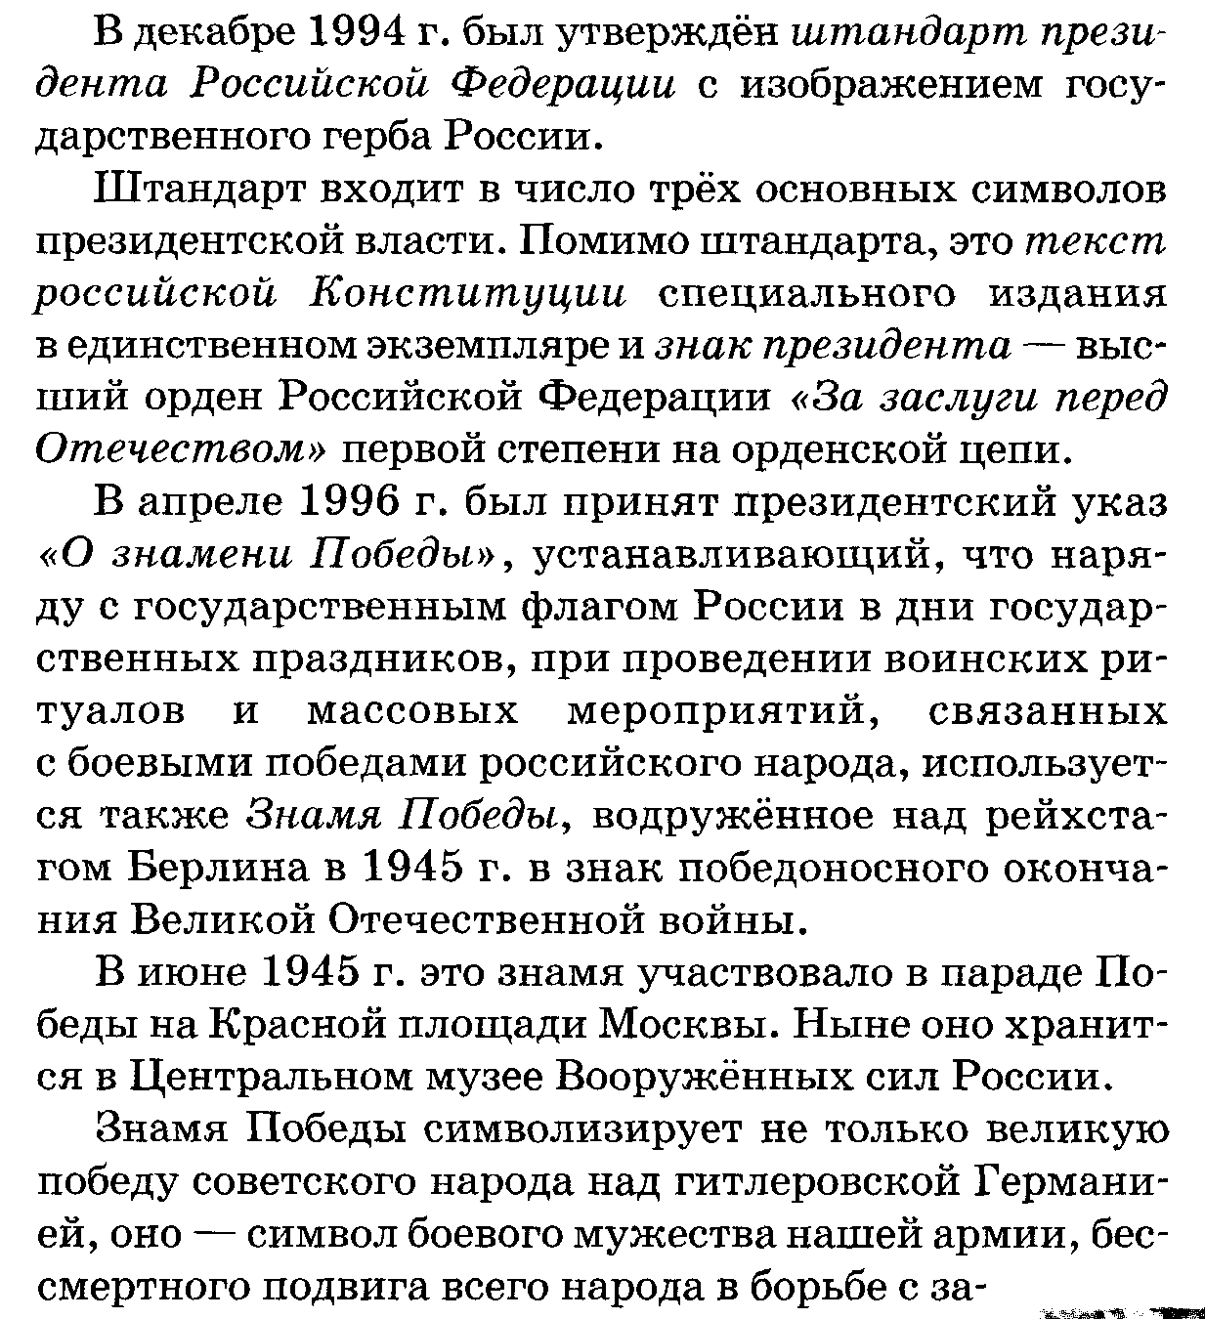
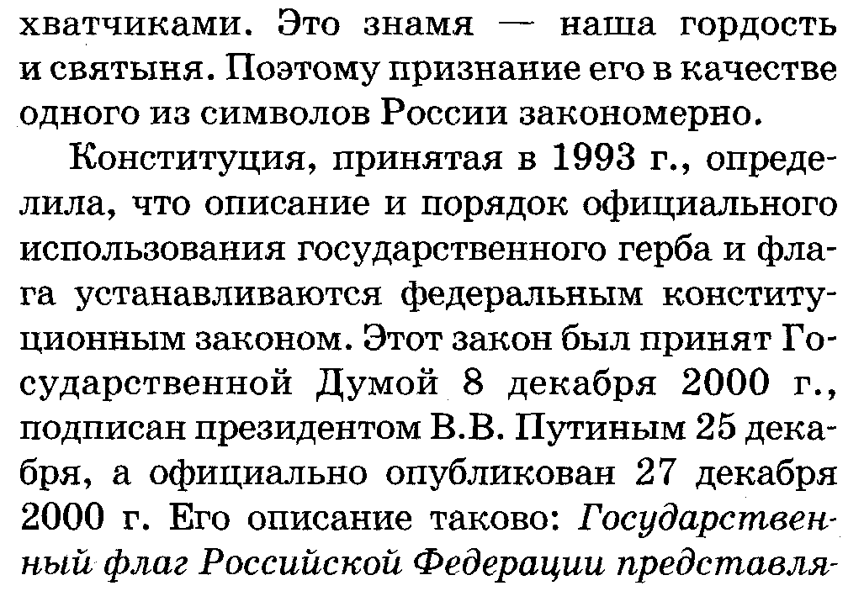

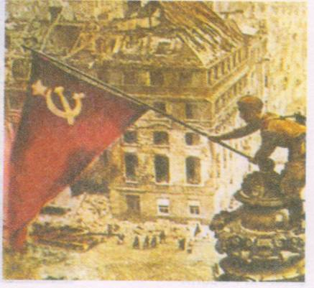
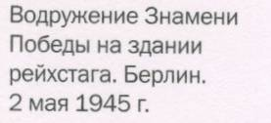
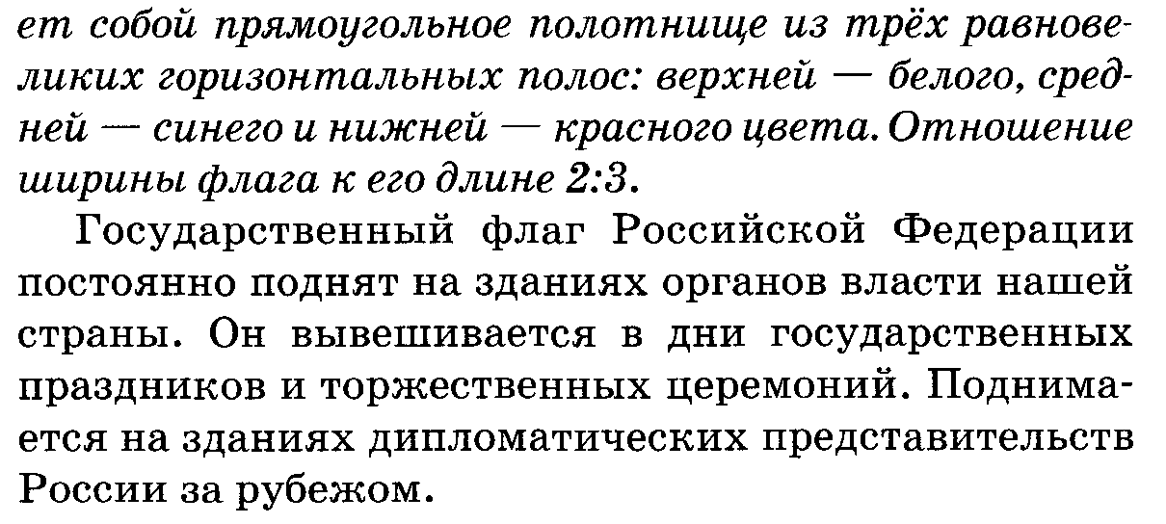
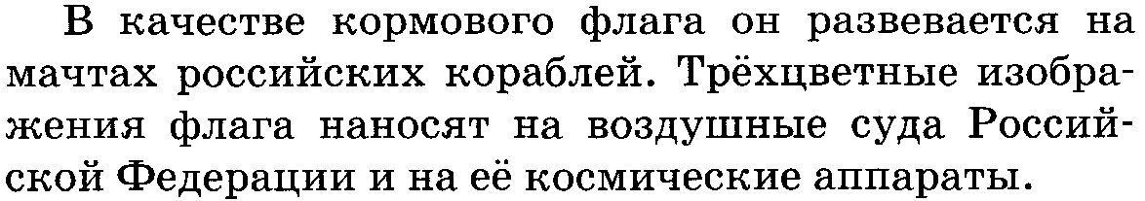

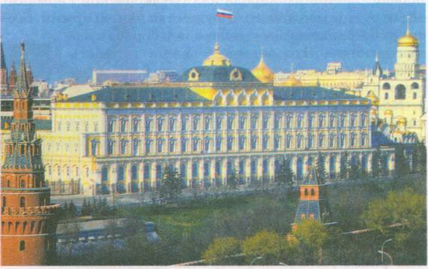

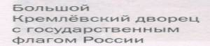

- Выводы
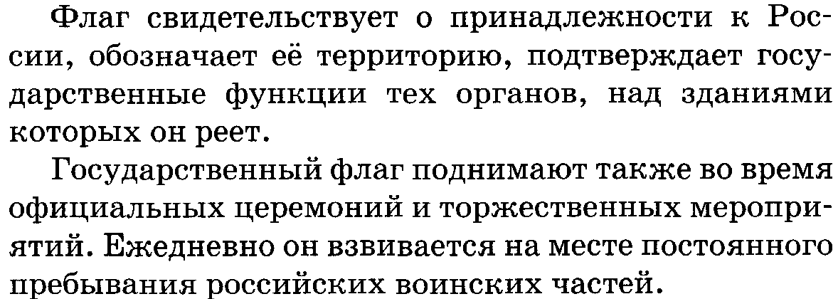
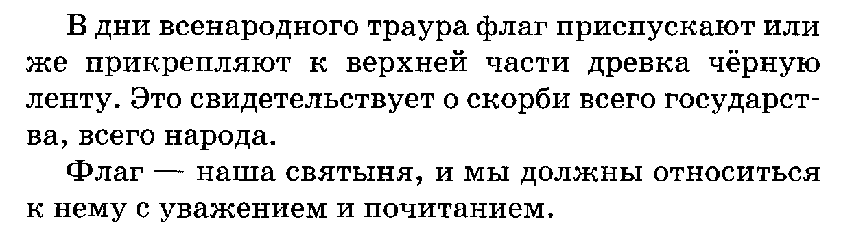

Список литературы:

1. Большая энциклопедия Кирилла и Мефодия, 2005
2. Закон «О Государственном флаге Российской Федерации»;

